LE STANZE DELLA CASA
1. Abbina il nome della stanza all’immagine corretta.
Sala da pranzo – cucina – salotto/soggiorno – ingresso – bagno – camera da letto (matrimoniale) – lavanderia – cameretta.

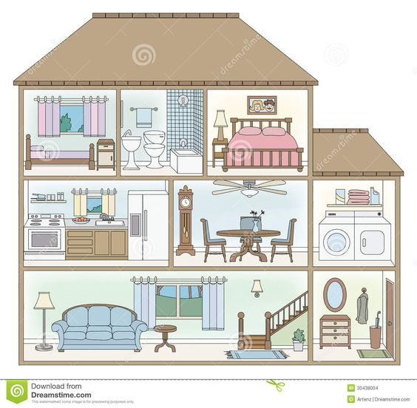
5.

4.
6.
2.
7.

8.
3.

1.

L’ARREDAMENTO
2. Abbina le parole all’immagine corretta.
Tappeto – televisore - tavolo – poltrona – armadio – comodino - specchio – quadro – letto – scrivania – libreria – lampadario - sedia – divano

1.______________ 2.______________ 3.______________ 4.____________

5.______________ 6.______________ 7._____________ 8.______________

9.______________ 10.____________ 11.______________ 12.____________

13.____________ 14.______________
3. Scrivi uno o più oggetti che si possono trovare in queste stanze:

In sala da pranzo c’è ______________________________________________________
In sala da pranzo ci sono ___________________________________________________

In cucina c’è ______________________________________________________________
In cucina ci sono ___________________________________________________________

In salotto/soggiorno c’è ___________________________________________________
In salotto/soggiorno ci sono ________________________________________________

In camera da letto c’è ____________________________________________________
In camera da letto ci sono _________________________________________________

